Manual de Sistema Correspondiente a la Aplicación de Consultas Difusas Sobre la Encuesta de Opinión Estudiantil en la Universidad Simón Bolívar.

En este manual se describe la tecnología utilizada para desarrollar la aplicación de “Consultas Difusas Sobre la Encuesta de Opinión Estudiantil en la Universidad Simón Bolívar” en sus dos diferentes versiones (la que utiliza SQLfi y la que utiliza postgresqlf). También da a conocer la información necesaria para que algun otro desarrollador sea capaz de continuar desarrollando este proyecto o comenzar algun otro pero utilizando la misma tecnología.

Tecnología utilizada:
-------------------------------

Los sistemas operativos sobre los cuales se utilizaron las tecnologías que se mencionan a continuación fueron basados en linux y las distribuciones utilizadas fueron:

- Debian
- Ubuntu
- LinuxMint

La aplicación fue realizada utilizando play 2.0. Play es un framework para el desarrollo web en scala y java, el cual sigue el patrón de diseño, modelo, vista, controlador (MVC). Para el desarrollo de esta aplicación se utilizó java como lenguaje base.

La versión de java utilizada para el desarrollo de esta aplicación fue JDK 1.6, que es la versión compatible con Play 2.0. Java fue el lenguaje utilizado para desarrollar la logica de la aplicación.

Variación SQLfi:

Para la variación del sistema que utiliza SQLfi utilizamos el manejador de base de datos postgresql 8.4.

Creación de un Proyecto:
--------------------------------

Para crear un proyecto java en play se debe abrir un terminal y ejecutar el siguiente comando:

- play new “nombreDelProyecto”

La herramienta hará un par de preguntas. Debemos elegir la opción “simple java application” .

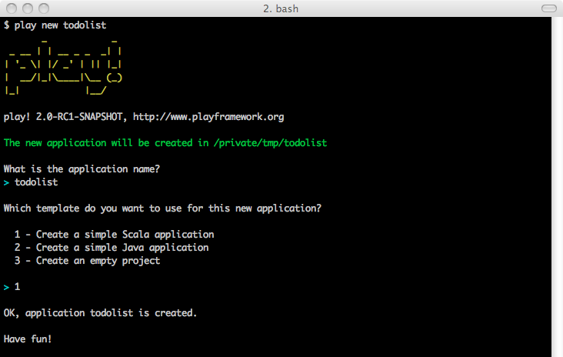

Estando en el directorio nuestra aplicación en java, la forma de correrlo es ejecutando el comando play run. Esto hace la que la applicación corra en modo desarrollo. Se puede probar la aplicación accediendo a http://localhost:9000/ a traves de algun navegador.

Desarrollo de la Aplicación:
-----------------------------------

Directorios principales:

En play, hay tres modulos básicos en el directorio app, uno para cada componente de la arquitectura MVC.

- app/controllers
- app/models
- app/views

El código lógico de la aplicación se encuentra en el archivo Application.java. Este archivo se encuentra app/controllers.

Cada vista de la pagina web se encuentra en el directorio app/views. Las vistas consisten en código html con código en scala y estos archivos son la base de la interfaz de nuestra aplicación.

Para la realización de este proyecto no se utilizó app/models pero en esta carpeta deberían estar todas las clases encargadas de comunicarse con la base de datos y sus operaciones respectivas.

Otros directorios:

Los recursos estaticos que son servidos directamente por el servidor web, se almacenan en el directorio
public/. Este directorio contiene varios subdirectorios que contienen las imagenes, css y JavaScripts utilizados en nuestra aplicación.

El directorio que contiene los archivos de configuración de la aplicacion se llama conf/. En este subdirectorio se encuentra el archivo routes, en este archivo se realiza el mapeo entre urls y acciones.

En el directorio lib/ se encuentran todas las librerias adicionales asi como los drivers necesarios para correr la aplicacion. En el caso de SQLfi, todos los JAR correspondientes a estas librerias se encuentran en el directorio lib/. Tambien en este directorio se encuentra el driver que permite la comunicación entre java y el manejador postgresql.

Existen otros dos directorios como lo son project/ y target/ los cuales son para uso interno de play.

